Клёнин Егор, Яговдик Андрей
3 курс, ФТФ-ФПД

Лабораторная работа №8
ОПЫТ ШТЕРНА – ГЕРЛАХА

- Цель работы: компьютерное моделирование опыта Штерна – Герлаха, изучение поведения атомов в неоднородном магнитном поле, измерение магнитного момента атомов.

- Схема опыта:
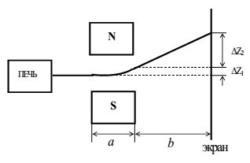
а = 20 см;

- Измерения, графики, расчеты:

